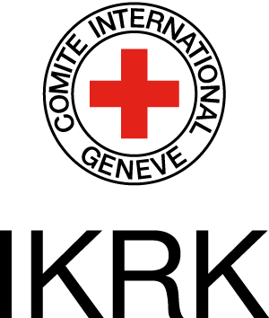

**Internationales Komitee vom Roten Kreuz**

**Comité international de la Croix-Rouge**

**International Committee of the Red Cross**

**Übersicht**

* Gründung: 9. Februar 1863
* Gründer: Jean-Henry Dunant
* Aufgabe: Schutz und Hilfe für die Opfer von Konflikten
* Hauptsitz: Genf, Schweiz
* Einsatzgebiet: Weltweit
* Präsident: Mirjana Spoljaric Egger
* Vizepräsident: Gilles Carbonnier
* General Direktor: Robert Mardini
* Budget: 1576.7 Millionen
* Mitwirkende: 15’448
* Auszeichnungen: Nobelpreis (1917, 1944, 1963)

**Geschichte**

* 1859 Solfernio – Henry Dunant
* 1863 Gründung des IKRK
* 1. Internationale Konferenz in Genf
* 1864 I. Genfer Konvention
* 1867 1. Internationale Rotkreuz Konferenz
* 1906 II. Genfer Konvention
* 1919 Gründung der Föderation
* 1925 III. Genfer Abkommen
* 1949 IV. Genfer Konvention

**Solfernio**

Die Schlacht von Solfernio war eine Schlacht, war die Schlacht, in der das Rote Kreuz seine erste Grundgestalt erhielt. Henry Dunant wollte allen Verwundeten helfen, ungeachtet welcher Herkunft sie waren. Kurz darauf veröffentlichte Henry „Eine Erinnerung an Solfernio“. Die Folgen aus dieser Schlacht waren dann die Weiterführung dieser Hilfeleistung unter dem Namen IKRK.

**Ziele**

* Weltweite Hilfeleistung
* Hilfe in Konfliktgebieten
* Schutz von Kriegsopfern
* Unabhängig, Neutral
* Finanzierung nur durch Freiwillige Regierungen und Nationalen Rotkreuz- und Rothalbmondgesellschaften

**Leitsatz**

***„Leben und Würde der Opfer von bewaffneten Konflikten und Gewalt schützen und ihnen Hilfe leisten.“***

Das IKRK setzt im Allgemeinen auf eine Neutrale und unabhängige Organisation, um den Schutz und die Sicherheit in Krisengebieten und auch in Armutsregionen zu bieten. Das IKRK setzt sich unter anderem auch dafür ein, dass das HVR (Humanitäres Völkerrecht) eingehalten wird und auch im nationalen Recht umgesetzt wird. Der Fokus des IKRK liegt in erster Linie bei der Hilfeleistung für die Bevölkerung in Kriegsgebieten und bewaffneten Konflikten.